Report bug tidak bisa checkout barang pada tokopedia

1. Severity High dan Priority High

Reporting bugs : Tidak bisa checkout barang pada tokopedia

Description : Pengguna tidak bisa checkout barang

Version : 2024

Platform : Website

Env : Production

Expected : Tombol Beli aktif

Actual : Tombol Beli tidak aktif

Step to reproduce :

1. Masuk ke web tokopedia.com
2. Pilih icon keranjang
3. Pilih produk
4. Klik tombol beli

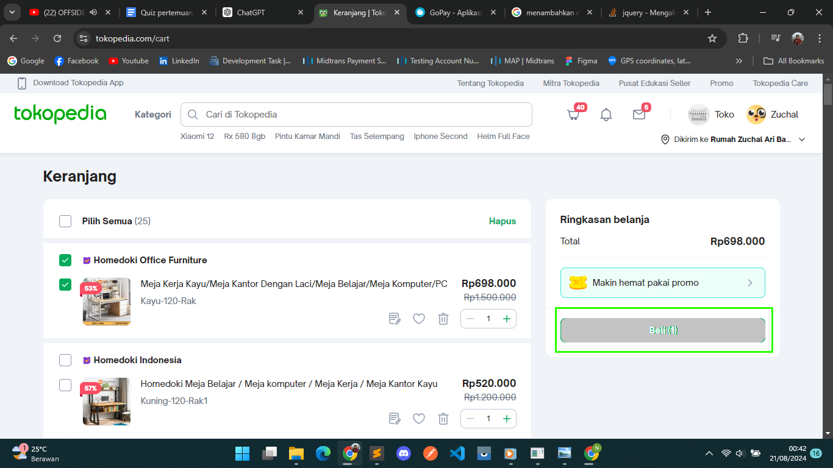

1. Severity Medium dan Priority Low

Reporting bugs : Tidak bisa checkout barang pada tokopedia

Description : Pengguna tidak bisa checkout barang setelah menambahkan barang karena stok barang habis

Version : 2024

Platform : Website

Env : Production

Expected : Tombol Beli Langsung aktif

Actual : Tombol Beli Langsung aktif dan tampil pemberitahuan

Step to reproduce :

1. Masuk ke web tokopedia.com
2. Searching toko
3. Pilih produk
4. Pilih tombol beli langsung
5. Tampil pesan pemberitahuan “Produk Sudah Habis”

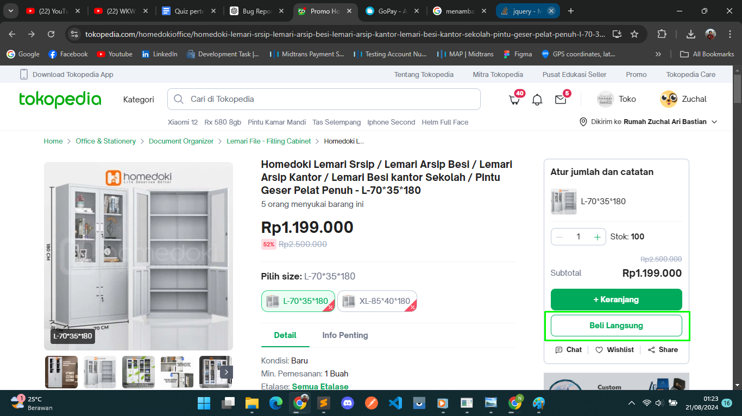

1. Severity Low dan Priority Low

Reporting bugs : Tidak bisa checkout barang pada tokopedia

Description : Pengguna tidak bisa checkout barang setelah menambahkan barang karena terdapat label stok habis

Version : 2024

Platform : Website

Env : Production

Expected : Tombol checkout tidak ada

Actual : Tombol checkout tidak ada

Step to reproduce :

1. Masuk ke web tokopedia.com
2. Searching toko
3. Pilih produk

